UJIAN TENGAH SEMESTER

SEMESTER GASAL 2024-2025

PROGRAM SI / Prodi AKUNTANSI

Nama : Muhamad Yanuar Fahmi Al Haqi

NIM : 12030123130129

Kelas : C

Mata Kuliah : Analisis dan Desain Sistem

**Workflow Sistem Perpustakaan**

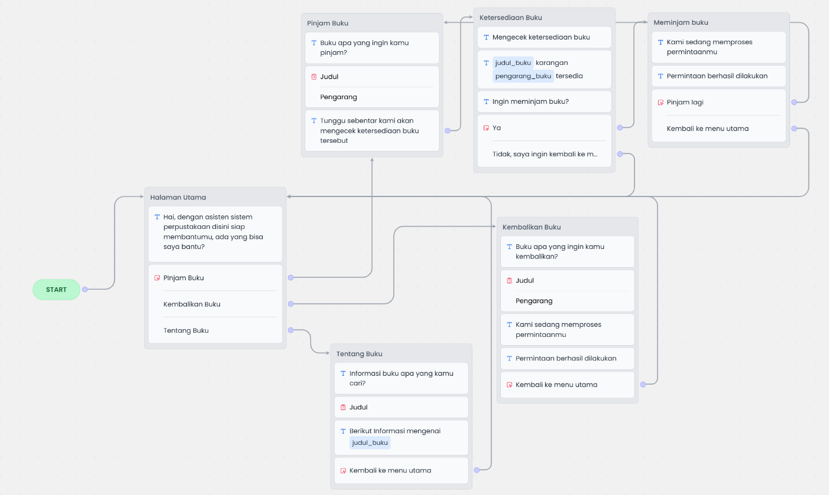

Workflow sistem perpustakaan ini dimulai dari Halaman Utama, di mana pengguna dapat memilih tiga opsi utama: Pinjam Buku, Kembalikan Buku, dan Tentang Buku.

1. Pinjam Buku: Jika pengguna memilih "Pinjam Buku," sistem akan meminta informasi mengenai judul dan pengarang buku. Setelah itu, sistem akan memeriksa ketersediaan buku. Jika buku tersedia, pengguna akan diberi opsi untuk melanjutkan proses peminjaman dengan menjawab "Ya". Proses peminjaman akan dikonfirmasi sebagai berhasil, dan pengguna dapat memilih untuk meminjam lagi atau kembali ke menu utama.
2. Kembalikan Buku: Jika pengguna memilih "Kembalikan Buku," sistem akan meminta pengguna memasukkan informasi judul dan pengarang buku yang ingin dikembalikan. Sistem kemudian memproses permintaan pengembalian, memberikan konfirmasi bahwa permintaan berhasil dilakukan, dan menyediakan opsi untuk kembali ke menu utama.
3. Tentang Buku: Jika pengguna memilih "Tentang Buku," sistem akan meminta informasi mengenai judul buku yang ingin dicari. Setelah itu, sistem akan memberikan detail atau informasi terkait buku tersebut. Pengguna dapat kembali ke menu utama setelah melihat informasi buku.

**Lampiran**

* 1. Prompt pada chat GPT



* 1. Hasil Prompt Chat GPT

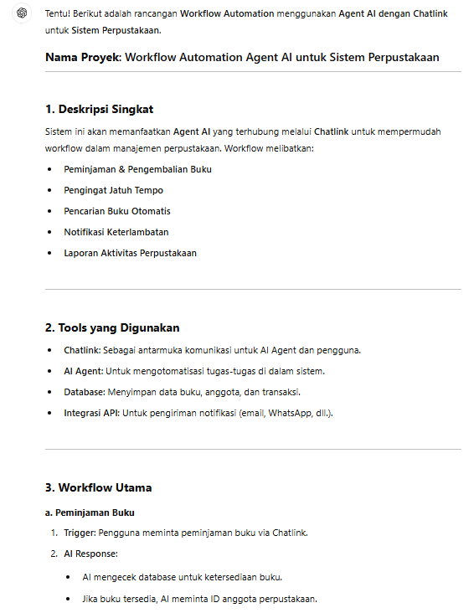

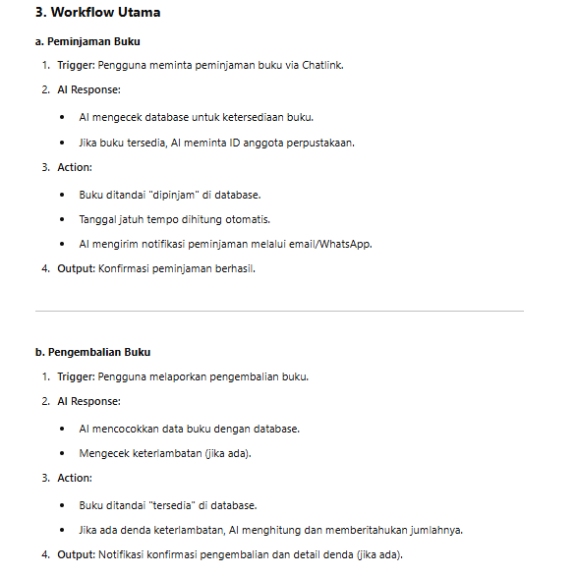

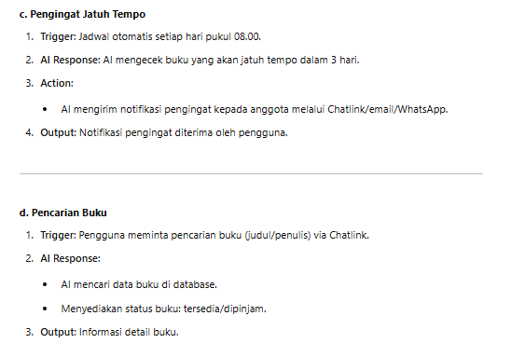

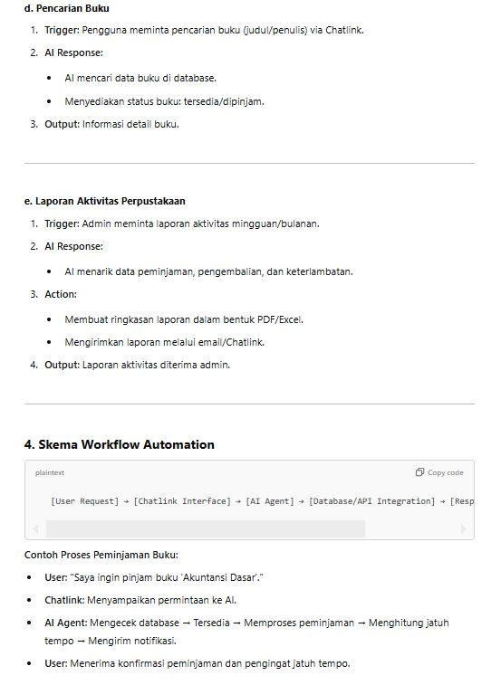

3. Chatling Preview

